Контактная информация:
Организация:
Контактное лицо:
Адрес:
Дата заполнения:
Телефон:
E-mail:
Позиции приборов по проекту (TAG):
Место установки приборов (участок, агрегат):
Количество:
Параметры процесса:
Тип среды: |  | ☐ Газ |  |  |  |  | ☐ Жидкость |  |  |  |  |  | ☐ Пар
Рабочая среда:
Давление на входе, (P1), (Бар):
Мин. |  | Раб. |  |  |  |  |  |  |  |  | Макс.
Давление на выходе, (P2), (Бар):
Мин. |  | Раб. |  |  |  |  |  |  |  |  | Макс.
Диапазон расхода через регулятор, (нл/мин (л/мин)):
Мин. |  | Раб. |  |  |  |  |  |  |  |  | Макс.
Показатель расхода (Cv): |  | Cv=
Рабочая температура, (°C):
Мин. |  | Раб. |  |  |  |  |  |  |  |  | Макс.
Температура окружающей среды, (°C):
От: |  |  |  |  | До:
Технические требования:
Тип регулятора: | ☐ После себя (редукционный) |  |  |  |  |  |  |  |  |  | ☐ До себя (перепускной)
Материал корпуса: | ☐ Нержавеющая сталь |  |  |  |  | ☐ Латунь |  |  |  | Другой:
Тип сброса (продувка): | ☐ Без сброса |  |  |  |  |  |  |  | ☐ В окружающую среду (Venting)
 | ☐ Через корпус (Captured Venting) |  |  |  |  |  |  |  | ☐ Выделенный (Segregated Venting)
Технологическое соединение: | ☐ Обжимное под трубку:
 | ☐ Метрическая (мм) |  |  |  |  |  |  | ☐ Дюймовая (“)
 | Наружный диаметр: |  |  |  |  |  |  | Толщина стенки:
 | ☐ Под приварку |  |  |  |  |  |  | Внешний диаметр трубки:
 | ☐ Резьбовое:
 | ☐ NPT |  | ☐ G |  |  |  | ☐ Внутренняя |  |  |  |  |  | ☐ Внешняя
 | ☐ 1" |  |  |  |  | ☐ 3/4" |  |  |  |  |  | ☐ 1/2"
 | ☐ 1/4" |  |  |  |  | ☐ 3/8" |  |  |  |  |  | ☐ 1/8"
 | Другое:

1
Особые исполнения: | ☐ Баллонный, тип резьбы на баллоне:
 | ☐ G3/4” |  |  | ☐ W21,8 x 1/14
 | ☐ W21,8 x 1/14LH |  |  | Другое:
 | ☐ Двухступенчатый
 | ☐ Высокочувствительный (с увеличенной мембраной)
 | ☐ Миниатюрный регулятор
 | ☐ Кислородная очистка
Конфигурация портов:
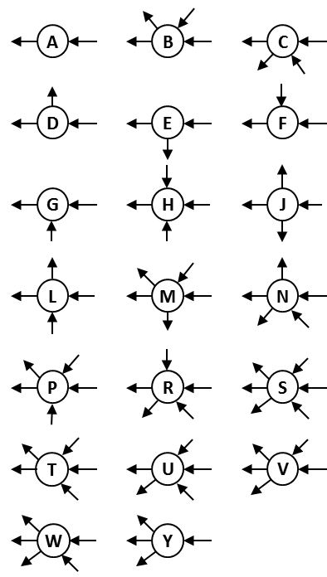 |  | ☐ A | ☐ B |  | ☐ C
 |  | ☐ D | ☐E |  | ☐ F
 |  | ☐ G | ☐ H |  | ☐ J
 |  | ☐ L | ☐ M |  | ☐ N
 |  | ☐ P | ☐ R |  | ☐ S
 |  | ☐ T | ☐ U |  | ☐ V
 |  | ☐ W | ☐ Y
Дополнительные аксессуары:
Манометры: | На входе, диапазон измерения бар
 | На выходе, диапазон измерения бар
Для монтажа: | Крепеж на панель
Фитинги: | Да, под трубку , количество шт.
Трубка: | Да, размер , материал , количество м
Заглушки портов: | Да, количество шт.
Шланг высокого давления: | Да, длина м, количество шт.
Шаровый кран: | Да, количество шт.
Игольчатый вентиль: | Да, количество шт.

2
Особые требования и примечания:

Эскиз, дополнительная информация.

3

